**ภาพกิจกรรมการอบรมส่งเสริมด้านจริยธรรมและการขับเคลื่อนจริยธรรม**

**ของเทศบาลตำบลหนองหญ้าลาด อำเภอกันทรลักษ์ จังหวัดศรีสะเกษ**

**เมื่อวันที่ 13 เดือน มกราคม พ.ศ.2568**

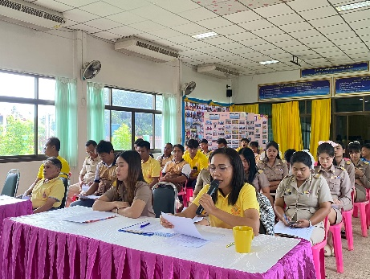 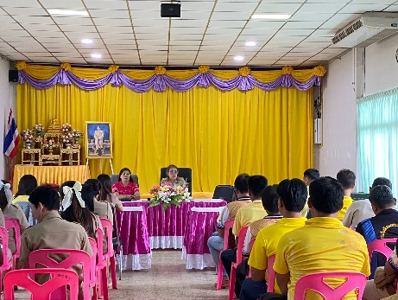

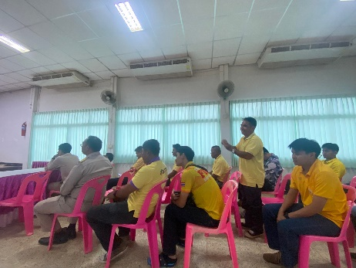 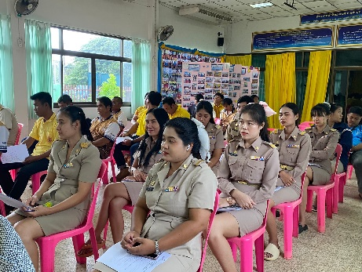

เมื่อวันที่ 13 เดือนมกราคม พ.ศ.2568 เวลา 13.30 น. เทศบาลตำบลหนองหญ้าลาดได้ดำเนินกิจกรรมการอบรมส่งเสริมด้านจริยธรรมและการขับเคลื่อนจริยธรรม ของเทศบาลตำบลหนองหญ้าลาด อำเภอกันทรลักษ์ จังหวัดศรีสะเกษ ประจำปีงบประมาณ พ.ศ.2568 โดยมีบุคลากรภายในเทศบาลตำบลหนองหญ้าลาด ประกอบด้วยคณะผู้บริหาร เจ้าหน้าที่ทุกคน จำนวน 56 คน สมาชิกสภาเทศบาลตำบล หนองหญ้าลาด จำนวน 12 คน เข้าร่วมกิจกรรมการอบรมส่งเสริมด้านจริยธรรมและการขับเคลื่อนจริยธรรม ของเทศบาลตำบลหนองหญ้าลาด ประจำปีงบประมาณ พ.ศ.2568 โดยมี นางกันตพัชร์ ไชยนา นายกเทศมนตรีตำบลหนองหญ้าลาด เป็นประธานเปิดงาน

ซึ่งกิจกรรมในครั้งนี้มีการส่งเสริมให้บุคลากรในหน่วยงานได้รับทราบถึงรายละเอียดเนื้อหา ของประกาศคณะกรรมการมาตรฐานการบริหารงานบุคคลส่วนท้องถิ่น เรื่อง ประมวลจริยธรรมพนักงาน ส่วนท้องถิ่น พ.ศ.2565 ประมวลจริยธรรมผู้บริหารท้องถิ่น พ.ศ.2565 และประมวลจริยธรรมสมาชิกสภาท้องถิ่น พ.ศ.2565 และเพื่อให้บุคลากรทุกคนในองค์กรและสมาชิกสภาเทศบาลตำบลหนองหญ้าลาดนำหลักเกณฑ์ตามประมวลจริยธรรมไปใช้ในการปฏิบัติตนและรักษาคุณงามความดีที่เจ้าหน้าที่ของรัฐต้อง ยึดถือปฏิบัติโดยเคร่งครัด รวมถึงแนวทางการปฏิบัติตนทางจริยธรรม (Dos & Don’ts)ข้อควรทำ ข้อไม่ควรทำ